Министерство образования и науки Российской Федерации
Федеральное государственное автономное образовательное учреждение
высшего образования
«НАЦИОНАЛЬНЫЙ ИССЛЕДОВАТЕЛЬСКИЙ
ТОМСКИЙ ПОЛИТЕХНИЧЕСКИЙ УНИВЕРСИТЕТ»
Институт кибернетики
Направление «Информатика и вычислительная техника»
Кафедра информационных систем и технологий

ОФОРМЛЕНИЕ ТЕКСТОВОГО ДОКУМЕНТА В MICROSOFT OFFICE WORD
Отчет по лабораторной работе №1 по дисциплине «Технологии программирования»
Выполнил:
Студент группы 8В52 ________________ П.Д. Егоров
(подпись студента)
Проверил:
Доцент кафедры ИСТ ________________ Ф.В. Саврасов
(подпись преподавателя)
Задание
1. Открыть файл «Тенденции на рынке труда.doc» в MS Word 2010.
2. В данном документе необходимо сделать:
а) Выравнивание по ширине;
б) Название статьи, приведённой в документе, вынести на первую, текст самой статьи (с подзаголовка «Экономическая активность населения») должен начинаться со второй страницы. В данном случае для этого можно выделить название статьи в отдельный раздел, применив разрыв «Следующая страница».
в) Присвоить элементам текста разного уровня соответствующие стили. Основной заголовок – «Заголовок 1», подзаголовок – «Заголовок 2», основной текст – «Обычный» и т.д.
г) После присвоения стилей, используя панель «Стили» вкладки «Главная» изменить существующие параметры, применённых стилей.
• Для стиля «Заголовок 1»: Шрифт – Аrial Black, начертание – курсив, размер шрифта – 20, цвет – оттенок зелёного.
• Для стиля «Заголовок 2»: Шрифт – Calibri, начертание – полужирный курсив, размер шрифта – 16, цвет – оттенок синего.
• Для стиля «Обычный»: Шрифт – Times New Roman, начертание – обычный, размер шрифта – 14, цвет – чёрный, отступ перед первой строкой абзаца 1.3, междустрочный интервал 1.5 (отступ и интервал задаются при помощи «Формат» → «Абзац»).
д) Для текста, расположенного в таблице, создать новый стиль. Необходимо задать параметры:
• имя – имя стиля;
22 • стиль – элемент текста, для которого создаётся стиль: абзац, знак, таблица, список;
• основан на стиле – пользователь может выбрать стиль-образец;
• параметры шрифта.
е) Полученный текст поделить на соответствующие разделы.
3. После применения стилей к элементам текста разного уровня, необходимо пронумеровать страницы, при этом номера на первой странице быть не должно. Для этого после применения инструмента «Номер страницы», расположенного на вкладке «Вставка», необходимо в появившейся контекстной вкладке «Работа с колонтитулами» на панели «Параметры» необходимо поставить флажок «Особый колонтитул для первой страницы».
4. Далее для редактируемого документа нужно создать содержание, поместив его на второй странице. Для этого необходимо воспользоваться инструментом «Оглавление» на вкладке «Ссылки». Если стили заголовков применены правильно, то в содержании будут отображены все имеющиеся разделы.
5. В документе присутствуют сноски, так как текст изначально лишён какого-либо форматирования, они выглядят как обычный текст. Поэтому для слов, к которым они относятся, нужно создать новые сноски с соответствующими значениями, и удалить из основного текста ранее созданные. Для создания сносок воспользоваться инструментом «Вставить сноску» на вкладке «Ссылки».
6. Имеющаяся таблица выходит за поля документа, поэтому необходимо для страницы, содержащей таблицу, изменить ориентацию с книжной на альбомную. Для этого таблицу нужно поместить в отдельный раздел, размещающийся на отдельной странице и изменить соответствующим образом ориентацию данной страницы.
Результат
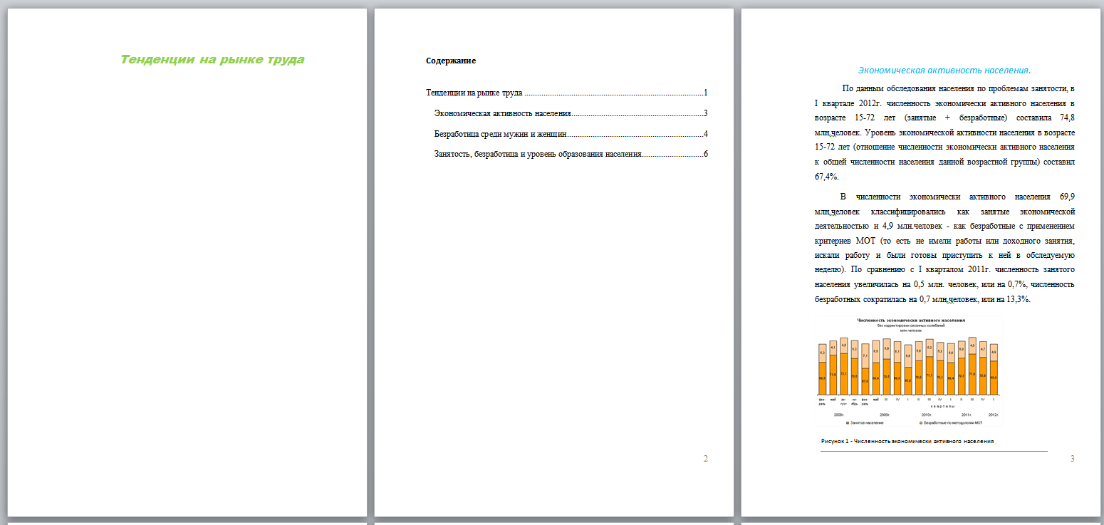
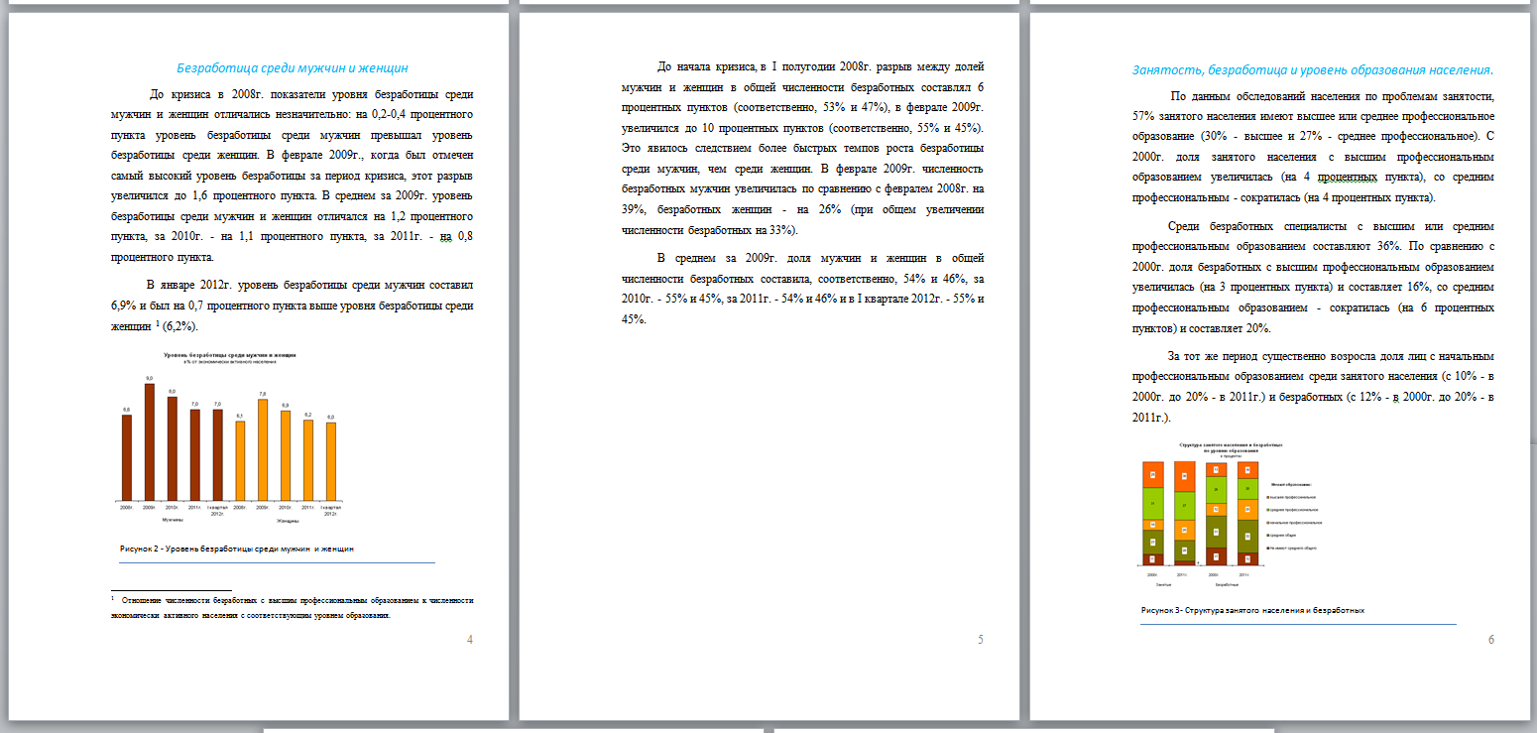
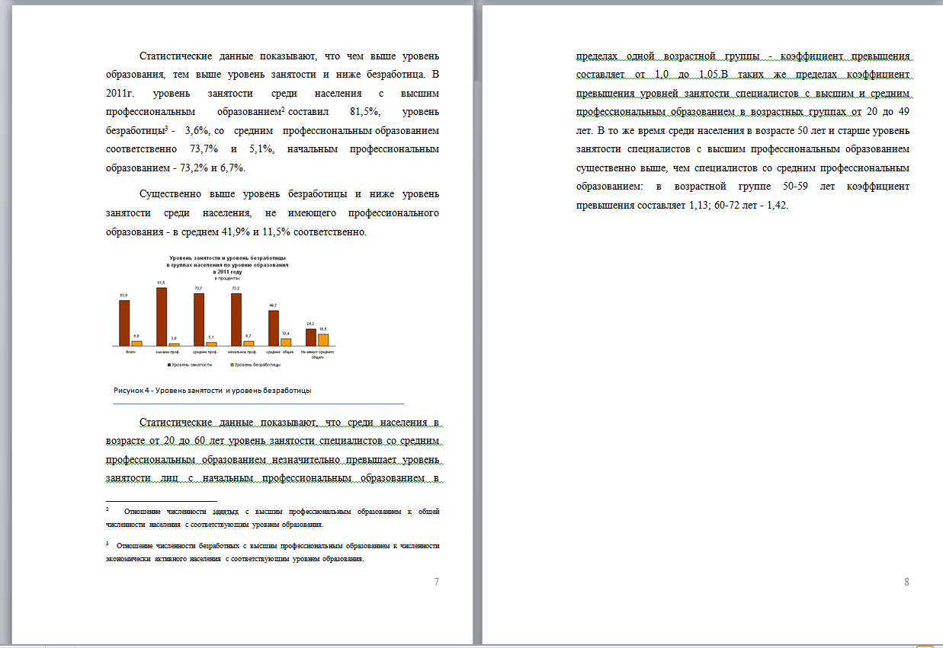
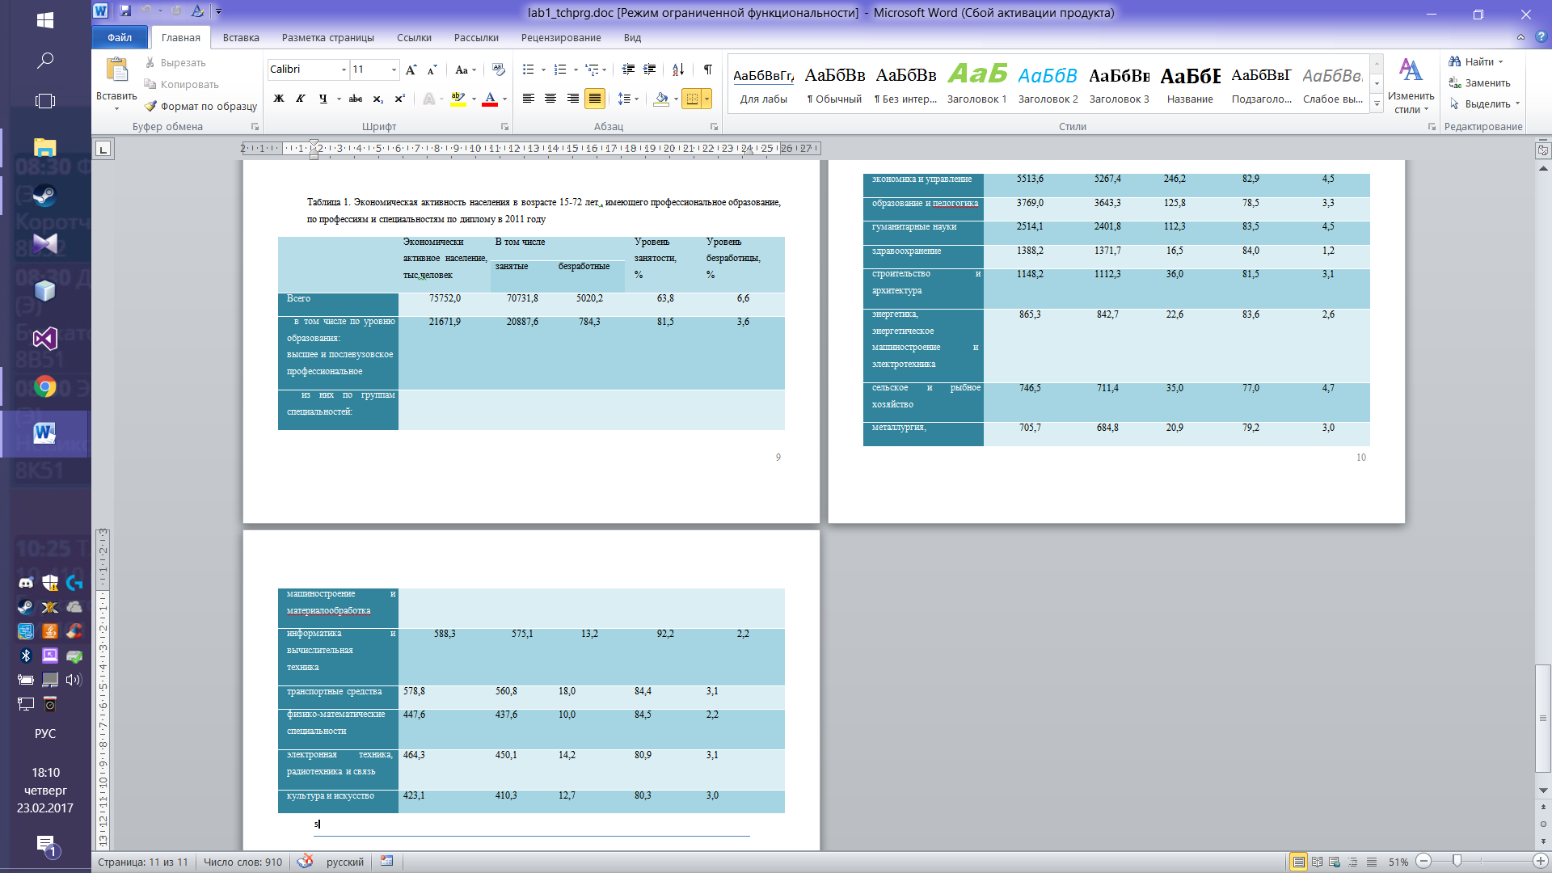
Вывод
В ходе проведения лабораторной работы, были отточены навыки работы со средой Microsoft Word. Получены навыки по форматированию иинформации.

